Муниципальное автономное дошкольное образовательное учреждение

Детский сад № 27 «Чебурашка»

**Методическая разработка**

**«Любить Родину с малых лет»**

для детей старшего дошкольного возраста (5-6 лет)

Авторы-составители:

Кочева Наталья Геннадьевна

высшей квалификационной категории,

контактный телефон-8-922-326-30-71;

Сентякова Эльвира Анатольевна, старший воспитатель

высшей квалификационной категории,

контактный телефон-89223869821

Чайковский, 2022

**Аннотация**

Патриотическое воспитание – актуальная проблема современной педагогики. Методическая разработка направлена на решение задач патриотического воспитания дошкольников посредством проведения государственных традиционных праздников. Важным условием патриотического воспитания детей является связь с родителями. В процессе подготовки и проведения праздников совместно с родителями на примере опыта старшего поколения, дети приобретают знания о нравственных принципах, получают важный опыт. Материал рекомендован педагогам дошкольных образовательных организаций.

**Пояснительная записка**

В ФГОС ДО задачи патриотического воспитания трактуются как воспитание любви к Отечеству, формирование чувства сопричастности к семье, городу, стране, к культурному наследию своего народа. Важно в детском саду в рамках воспитательной работы формировать у детей чувство уважения к другим народам, старшему поколению, стране. Родители выступают главными союзниками в решении задач патриотического воспитания.

Основной формой воспитания чувства патриотизма являются проведение государственных традиционных праздников совместно с родителями. Именно праздник создает и взрослым, и детям переживания торжественного, памятного, яркого события, дарит положительные эмоции.

Формирование чувства патриотизма у дошкольника происходит поэтапно – в процессе воспитания любви к семье, детскому саду, стране. Учитываются возрастные и личностные особенности детей и имеющийся у них социальный опыт.

В детском саду проводятся следующие государственные праздники: «День Защитника Отечества», «День Победы», «День России», «День государственного флага Российской федерации». Эти праздники являются субъективно – значимыми, так как ребенок в такие моменты проживает эмоции, обогащает свой жизненный опыт. У него формируются знания о правилах общественного поведения, воспитываются нравственные чувства, формируются нравственные идеалы.

**Педагогическая целесообразность**

Праздник в детском саду совместно с родителями — это особый день, объединяющий педагогов и семьи воспитанников по случаю какого-либо события: День матери, День отца, Новый год, Международный День семьи (15 мая), Всероссийский День семьи, любви и верности (8 июля). Наиболее значимы государственные традиционные праздники, которые формируют у ребенка чувство гражданской принадлежности, представления о социокультурных ценностях нашего народа. Воспитательный потенциал основывается на базовых ценностях общества.

|  |
| --- |
| «Воспитательный потенциал» |
| «Личностное развитие дошкольников и их позитивной социализации происходит на основе базовых ценностей российского общества:  1.формирование ценностного отношения к окружающему миру, другим людям, себе;  2.овладение первичными представлениями и выработанных обществом нормах, и правилах поведения;  3.приобретение первичного опыта деятельности и поведения в соответствии с базовыми ценностями». |
|
|
|

Праздники создают у ребят радостное настроение, формируют эмоциональное благополучие. Формируют познавательный интерес, умения и навыки детей. Развивают психические процессы (речь, мышление, память, воображение и т.д.). Обогащают жизненный опыт ребенка. Воспитывают добрые отношения и чувства уважения ко всем участникам праздничных мероприятий.

**Цель:** формирование социально значимых качеств на основе традиции патриотического воспитания, уважительного отношения к истории и символике нашей страны.

**Задачи:**

1. формирование психолого-педагогических знаний родителей о праздничной культуре;
2. приобщение родителей к участию в жизни ДОУ;
3. оказание помощи семьям воспитанников в развитии, воспитании и обучении детей в вопросах патриотического воспитания;
4. изучение и пропаганда лучшего семейного опыта.

В основу совместной деятельности семьи и дошкольного учреждения заложены следующие **принципы:**

- доброжелательность, позитивный настрой, открытость (открытый доступ к информационным ресурсам участников сети (сайты, электронная почта);

- индивидуальный подход, с учетом специфики каждой семьи (максимальное проявление индивидуальных особенностей участников взаимодействия);

- равенство партнерских позиций, с учетом интересов и запросов родителей (активное общение, обмен информацией с целью решения общих задач);

- систематичность и динамичность.

**Форма и сроки реализации**

В течение учебного года праздники проводятся согласно годового и календарного планирования с учетом индивидуальных, возрастных особенностей детей, их возможностей. Участие в праздниках позволяет ребенку раскрыть творческий потенциал, повысить познавательную активность, укрепляет взросло – детские отношения. Взрослые видят как ребенок успешен и демонстрирует свои возможности, творческие способности , чувства патриотизма и гражданственности в соответствии с их возрастными возможностями.

Разработано и представлено примерное перспективное планирование основных государственных традиционных праздников.

**Новизна методической разработки**

Представленный материал дополняет содержание реализации ООП ДОО и направлен на решение задач, помогает организовать деятельность детей в естественный и непрерывный процесс, опираясь на ФГОС ДО и Концепцию Программы воспитания. Основным фактом, обеспечивающим эффективность воспитательного процесса, является личностная включенность детей и родителей в событийную жизнь. Используя новые, увлекательные для нового поколения технологии, можно обеспечить эту включенность.

**Ожидаемые результаты и показатели результативности**

|  |  |  |
| --- | --- | --- |
| **№** | **Ожидаемый результат** | **Показатели результативности** |
| **Для детей** | | |
| 1. | Продуктивное творчество педагогов, родителей, детей.  Повышение социальной компетентности дошкольников. | Качественность полученных знаний и навыков, стабильный рост интереса детей к познанию.  Дети приобрели знания об истории, страны, символике, достопримечательностях; знают героев своей Родины; проявляют интерес к событиям жизни страны, научились отражать свои впечатления в продуктивных видах деятельности |
| **Для педагогов** | | |
| 1. | Создание в группе предметно-развивающей среды соответствии с требованиями ФГОС. | Способствование развитию детско-родительских отношений, социального партнерства между **педагогами и родителями.** |
| 2. | Эффективность воспитательного процесса | **Развитие педагога** как творческой личности |
|  | **Для родителей** | |
| 1. | Закреплены навыки продуктивной деятельности при изготовлении поделок. | Продуктивное творчество педагогов, родителей, детей. |
| 2. | Вовлечение родителей в педагогический процесс ДОУ, укрепление заинтересованности родителей в сотрудничестве с ДОУ. | Осознание родителями важности патриотического воспитания дошкольников. Улучшение работы по взаимодействию с родителями по патриотическому воспитанию детей, активизация родителей как участников педагогического процесса. |

**Заключение**

Применение данного материала на практике позволило доступно и интересно организовать воспитательно-образовательный процесс, эффективно решить задачи ООП ДОО с учетом требований ФГОС ДО, концепции Программы воспитания. Подводя итоги проделанной работы можно сделать вывод, что праздники являются эффективной формой в воспитании нравственно-патриотических чувств у дошкольников, раскрытия творческого потенциала детей, укрепления детско-родительских отношений.

**Список используемых источников**

1. А. П. Казакова, Т. А. Шорыгина»Детям о Великой Победе» Москва 2010 г. Т. А. Шорыгина «День победы»Москва 2010 г.

2. Алешина Н. В. Патриотическое воспитание дошкольников: методические рекомендации/ Н. В. Алешина. – М. : ЦГЛ, 2005. – 205 с.

3. Кондрыкинская Л. А. Дошкольникам о защитниках Отечества. Методическое пособие по патриотическому воспитанию в ДОУ. - М.: ТЦ «Сфера», 2005.

4. Виноградова Н.Ф., Соколова Л.А. «Моя страна Россия». **-** Издательство: Москва, Просвещение Год : 2005.

5. Князева О.Л. Приобщение к истокам русской народной культуры. – М.: издательство МОЗАЙКА-СИНТЕЗ, 2006.

Приложение 1

***Примерное перспективное планирование государственных традиционных праздников***

|  |  |  |  |  |
| --- | --- | --- | --- | --- |
| ***Государственные традиционные праздники*** | ***Цель***  ***Задачи*** | ***Предварительная работа*** | ***Краткое содержание*** | ***Ожидаемый результат*** |
| **«День Защитника Отечества»**  **23 февраля**  **Квест - игра для детей старшей группы**  **«В поисках секретного пакета»,** посвящённая Дню защитников Отечества | **Цель:** приобщение детей и родителей к здоровому образу жизни через совместные спортивные мероприятия.  **Задачи:**  1.Закреплять навыки ходьбы, бега, метания в играх-эстафетах, способствовать развитию физических качеств.  2.Воспитывать чувство уважения к Российской Армии, любви к Родине.  3.Создать на площадке атмосферу доброжелательности, дружеского состязания и положительного эмоционального настроя.  4.Воспитывать чувство взаимовыручки, товарищества. | - Познавательно-исследовательская деятельность направлена на поиск информации: в каких частях защищали Отечество родственники воспитанников? ( рассматривание армейских фотографий пап, дедушек) - Беседы о празднике 23 февраля («Наши папы», «Защитники Отечества», «Героями гордится Родина моя»)  - Чтение художественной и познавательной литературы ( Л. Некрасова «Наша армия родная», Е.Александрова «Будущим защитникам отечества», Г. Ладонщиков «Наша Родина», Л.Пантелеев «Честное слово»  - Прослушивание музыкальных произведений, разучивание песен по данной теме («Катюша», «Бравые солдаты», «Папа может». Слова М. Танича, музыка В. Шаинского) - Рисование детьми на тему («Мой папа - самый лучший !», «Аты – баты, шли солдаты»)  - Изготовление подарков своими руками для пап. | - Вступление.  - Открытие игры (знакомство с правилами игры, изучение маршрута- карты).  - Команды в ходе игры находят конверты с заданиями, которые должны выполнить.  - Работа на маршруте: прохождение пути в сопровождении ведущего(игры -эстафеты)  - После прохождения всех этапов участники игры с ведущим подводят итоги.  - Награждение родителей и детей. Вручение подарков. | Дети узнают о современных защитниках Российской Армии, родах войск, видах военной техники. Воспитываются патриотические чувства, эмоционально-положительное отношение к воинам – защитникам, желание подражать им, быть такими же смелыми, отважными, сильными и благородными. Повышение заинтересованности родителей в формировании чувства патриотизма у детей.  Сформированное понятие у детей «Праздник [23 февраля](https://pandia.ru/text/category/23_fevralya/)», понимание его смысла  Формирование высоких нравственных личностных качеств: отзывчивость, справедливость, смелость, толерантность |
| **«День России»**  **12 июня**  **Сценарий праздника «День России»** | **Цель:** воспитание чувства патриотизма и любви к своей Родине.  **Задачи:**  1. Закрепить понятие государственного праздника «День России». 2. Создавать условия для расширения знаний о символах России (флаг, герб, гимн, о празднике День России); 3. Способствовать созданию радостного, праздничного настроения, приобщению к всенародным праздникам; 4. Формировать чувство любви и гордости к Отечеству. | *-* Презентация на тему: «День России. Государственная символика»  - Беседа  о столице нашей Родины  - Разучивание стихотворений, пословиц  - Беседа «Наша Родина- Россия».  **-** Просмотр мультфильмов «История России для детей», «Я расскажу вам о России!», «Мы живем в России - Москва» (из серии видео-энциклопедия нашей страны) | - Хоровод, песня «Моя Россия» (музыка Г. Струве)  - Игра «Сложи флаг» (дети на мольберте выкладывают полоски флага)  - Слушание, «Государственный гимн»  - Игра-загадки «Главные праздники России»  - Песня, «Калинка».  - Игра, **«Передай матрешку» (любая веселая плясовая мелодия)** - Аудиозапись, песня «Сила Богатырская»  (А. Пахмутовой )  - Игра - эстафета «Быстрый всадник»  - Песня в хороводе " Солнечный круг "  (Слова Ошанин Л., музыка Островский А.)- Угощение, каравай. | Пробуждение интереса к истории, культуре своей Родины, православным традициям, любви к родному краю;  доброжелательные отношения между детьми  Способствует развитию у детей любознательности, творческих способностей, познавательной активности, коммуникативных навыков речи. У детей сформируется представление o празднике День России, разовьется чувство патриотизма и гордости за свой народ и страну. |
| **«День Победы»**  **9 мая**  **Мероприятие**  **«Праздник памяти и славы»** | **Цель:** формирование познавательного интереса к истории своей страны, формирование у детей патриотических чувств, любви и уважения к защитникам Родины. **Задачи:**  **1.**Поощрять желание подражать их смелости, ловкости, отваге, в стремлении быть похожими на них. 2. Продолжать знакомить детей с понятиями: «Великая Отечественная война,  «Ветеран войны», «Участник войны», Герой Великой Отечественной войны».  3. Развивать коммуникативную функцию речи  4. Воспитывать у детей гордость за свою страну, чтить память воинов, погибших за свободу Отечества. | ***-*** НОД по развитию речи "День Победы в стихотворениях"  - [Стенгазета ко Дню Победы](https://ped-kopilka.ru/blogs/blog86271/stengazeta-ko-dnyu-pobedy.html)  - [Рисование «Салют Победы](https://ped-kopilka.ru/blogs/ostanina/konspekt-zanjatija-po-hudozhestveno-yesteticheskomu-vospitaniyu-dlja-detei-podgotovitelnoi-grupy-detskogo-sada-modulnaja-kartina-v-tehnike-gratazh-salyut-pobedy.html)»  - Просмотр видео военных лет, прослушивание песен.  - Возложение цветов к братской могиле  - Рассматривание альбомов с фотографиями и картинами о героической обороне Севастополя.  - Чтение рассказов о Великой Отечественной войне (А. Митяев «Землянка»; «Мешок овсянки»  - Разучивание стихов, песен, танцевальных композиций патриотической направленности. | -Слушание песни «День Победы» (музыка Тухманова) - Чтение стихов - Мальчики исполняют танец «Яблочко»  - Танцевальная композиция с платками "Синенький скромный платочек"  - Танец с султанчиками под песню О. Газманова «Россия»  сохранение интереса к истории своей страны, к Великой Отечественной войне, осознанное проявление уважения к заслугам и подвигам воинов Великой Отечественной войны. | Осознанное отношение детей к ветеранам Великой Отечественной войны и Дню Победы.  Создание в группе предметно-развивающей среды, посвящённой Дню Победы в соответствии с требованиями ФГОС.  Формирование тесных внутрисемейных отношений, чувства гордости за свою семью, собственную сопричастность к празднику Победы.  Сформировано уважительное отношение к участникам войны, труженикам тыла; бережное отношение к семейным фотографиям. |
| **«День государственного флага Российской федерации»**  22 августа  **Развлечение «День государственного флага Российской Федерации»** | **Цель:**формирование у детей старшего дошкольного возраста понимания сущности и значения государственных символов Российской Федерации: Государственный флаг Российской Федерации, гимн РФ, воспитание уважения к ним.  **Задачи:**  1.Закреплять знания детей о символическом значении цветов государственного флага России. 2.Воспитывать гражданско-патриотические чувства.  3. Вызвать у детей положительные эмоции. | - Презентация и беседа с детьми о государственной символике.  - Рассматривание российского флага. - Чтение стихов о России. - Аппликация «Наш флаг». – Слушание и разучивание стихов и песен. (В.Степанов «Флаг России», С.Зайцева «Флаг родной», А.Александрова «Флаг моей России»)  - Выставка детских рисунков на тему: « День Российского флага».  - Дидактические игры: «Узнай, чей флаг?», «Собери флаг».  - Просмотр мультфильма «Как Петр-Царевич искал цвета для флага | - Разминка - флешмоб «Я, ты, он, она» (муз. Д. Тухманова, сл. Р. Рождественского)  - Чтение стихов  - Игра, «Белый, синий, красный»  - Слушание, «Государственный гимн»  - Игра, “Речка- реченька”  - Игра, «Составь Российский флаг»  - Песня «Трехцветный мой флажок» (муз. и сл. Н.Орловой) | Обобщение знаний детей о**Государственном флаге.** (значение цветов, изображенных на флаге).  Углубление представлений детейо**России как о Государстве,** в котором они живут.  Сформируются знания об истории возникновения Российского флага.  Стали испытывать уважение и любовь к Родине, чувство гордости за свою страну. |

Приложение 2

***Фотоотчет***

**Квест - игра для детей старшей группы**

**«В поисках секретного пакета»**

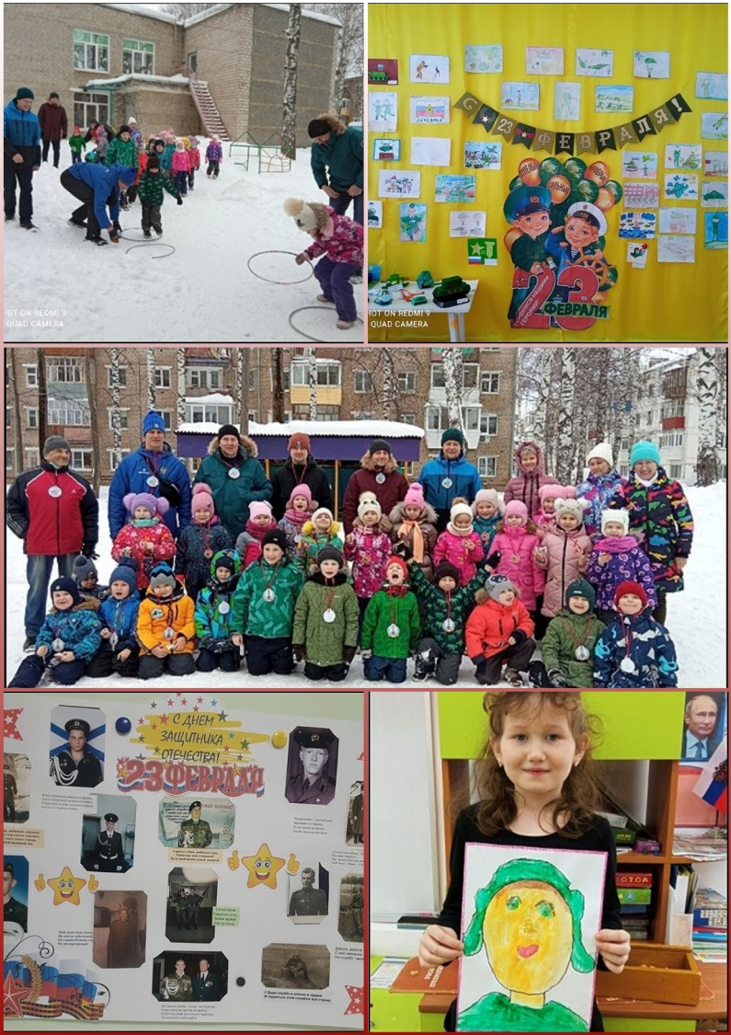

**«День России»**

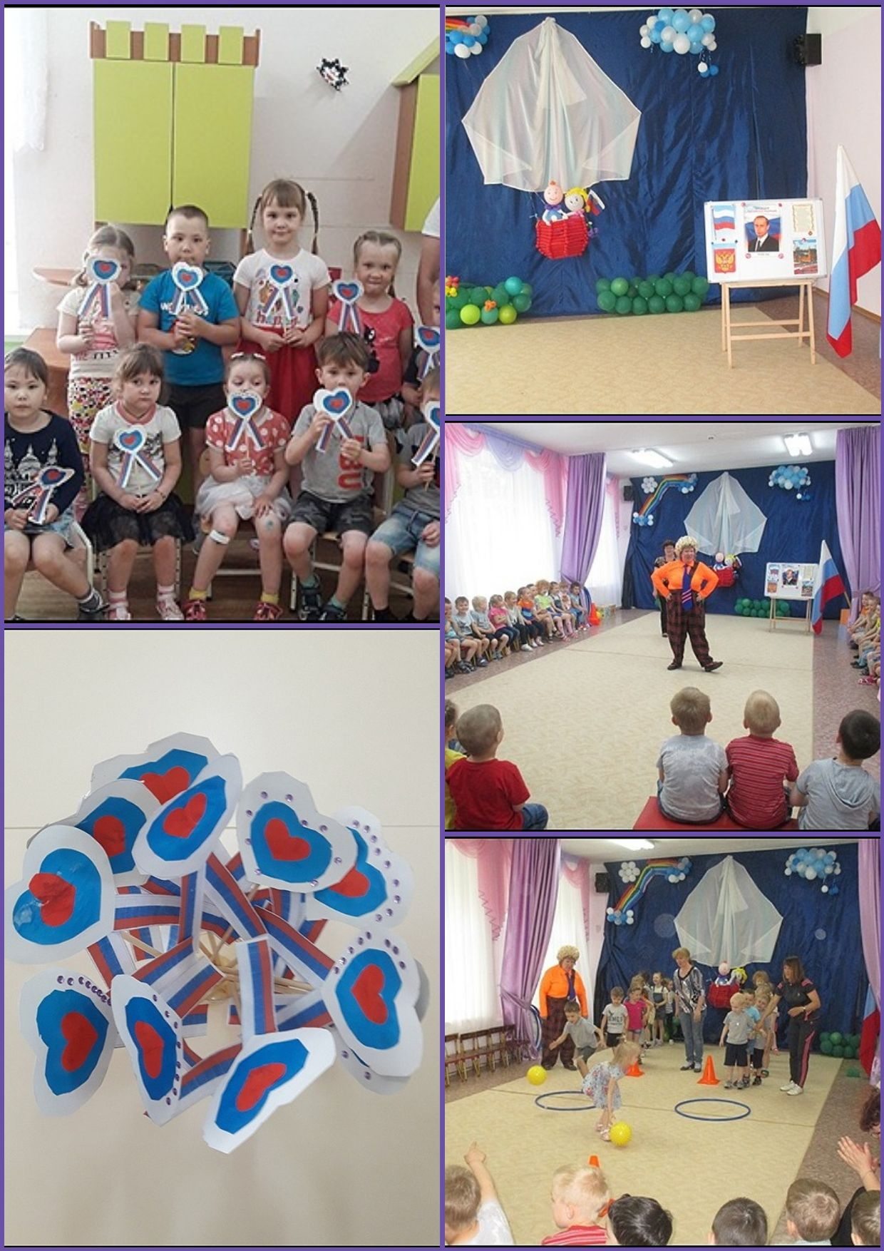

**«День Победы»**

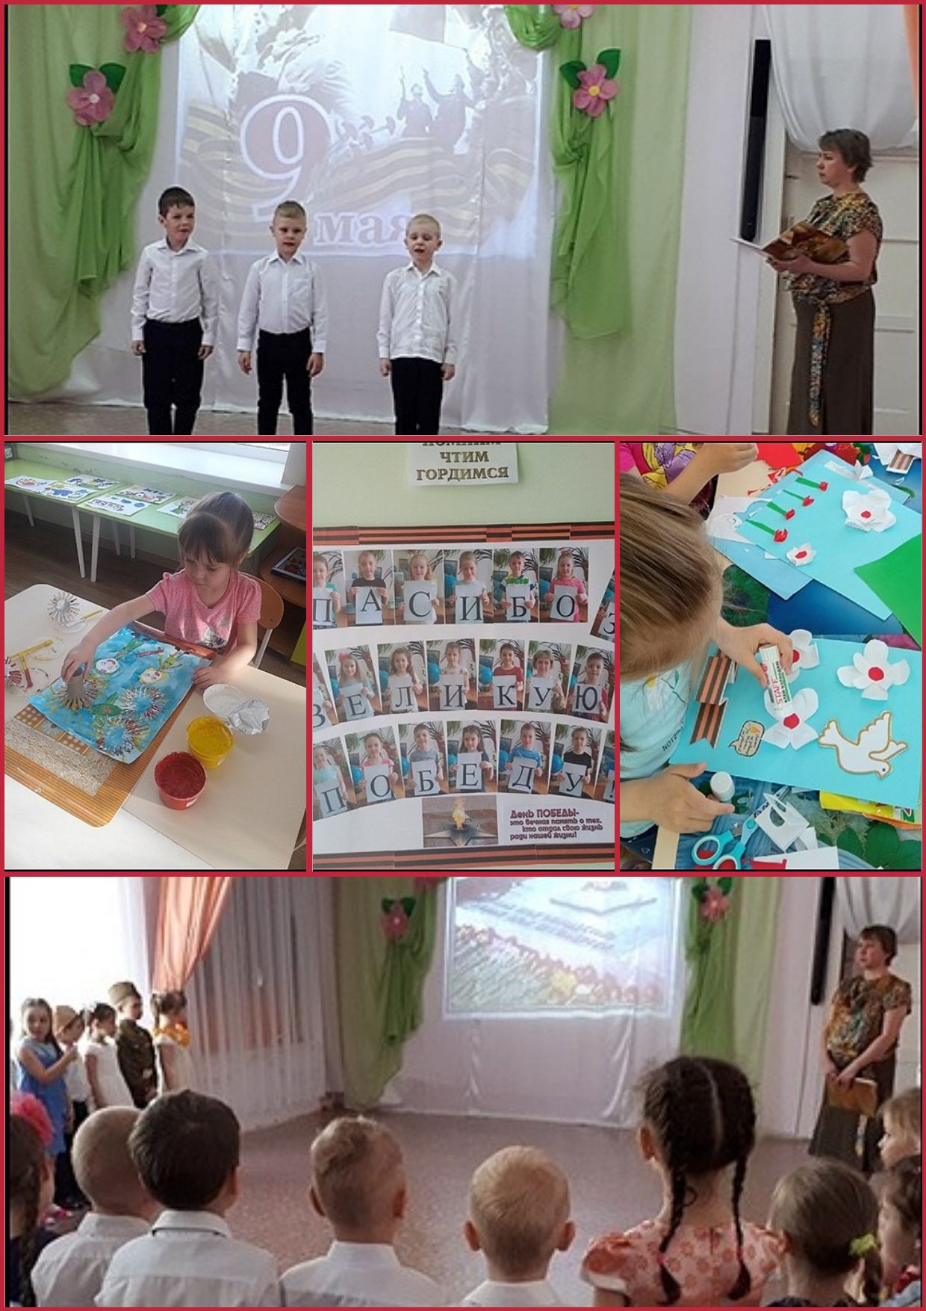

**«День государственного флага Российской федерации»**

